杭州电子科技大学学生考试卷（ 期中 ）卷  - 选择题（本大题共4小题，每小题4分，共16分）  1. 若多项式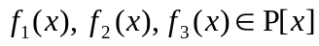，且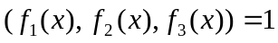，则必有( )  (A) 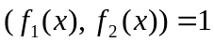；  (B) 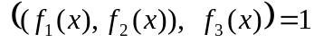；  (C) 存在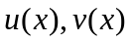，使得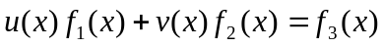成立；  (D) 或 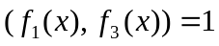 或 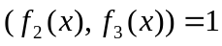.  2. 在复数域中，下列多项式中有重根的是( )  (A) 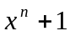； (B) 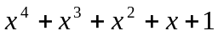；  (C) 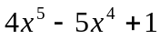； (D) 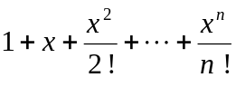.  3. 阶行列式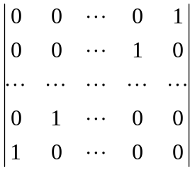的值为( )  (A) ； (B) 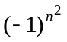 ； (C) 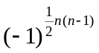； (D) 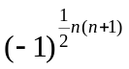. | 4. 设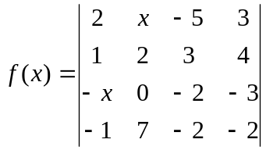，则中关于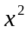二次项系数必为 ( )  (A) ； (B) 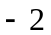 ； (C) ； (D) 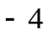.  二、填空题 （本大题共6小题，每小题4分，共24分）  1. 设多项式，若除以后得余式为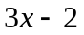，则 ，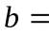 ；  2. 设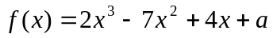，且在有理数域上有重根，则 ；  3. 设多项式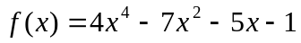,则的有理根为 ；  4. 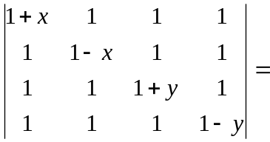 ；  5. 阶行列式中项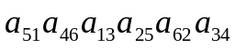的符号为 ；  6. 阶三对角行列式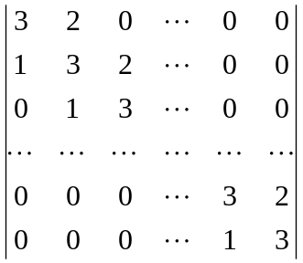= .
  考试课程 | 高等代数1 |  |  |  |  | 考试日期 |  | 2014年11月 日 |  |  |  |  |  | 成 绩
  课程号 | A0711081 |  | 教师号 |  |  |  |  |  | 任课教师姓名
  考生姓名 |  |  | 学号（8位） |  |  |  |  |  | 年级 |  |  |  |  | 专业
  题 号 | 一 | 二 |  | 三 |  |  | 四 |  |  | 五 |  | 六 |  |  | 七 |  | 八
  得 分
第 1 页 共 4 页
三、（本题13分）  设多项式,试求：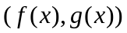.  并求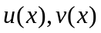使得. | 四、（本题10分）设多项式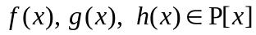，  证明：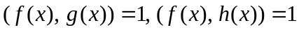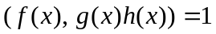.
第 2 页 共 4 页
五(本题10分)  计算阶行列式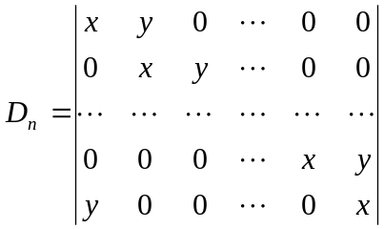. | 六、 (本题12分)  设方程组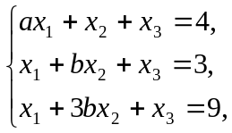试问当满足什么关系时，方程组有唯一解，并求此解.
第 3 页 共 4 页
七、(本题10分)  证明：若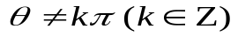，则  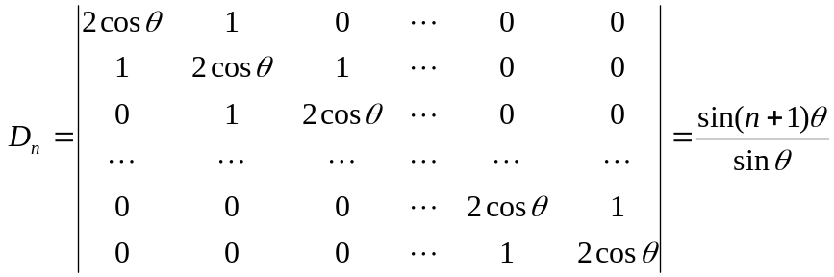. | 八、(本题5分)  设多项式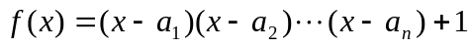，其中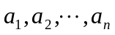是两两不等的整数，  证明：当为奇数时，在有理数域上不可约.
第4 页 共 4 页

